# Práce ve sdíleném prostředí (4. třída)

Přihlášení do Office365:

Uživatelské jméno: @4zscheb.cz

Heslo:

Office365: úvodní obrazovka

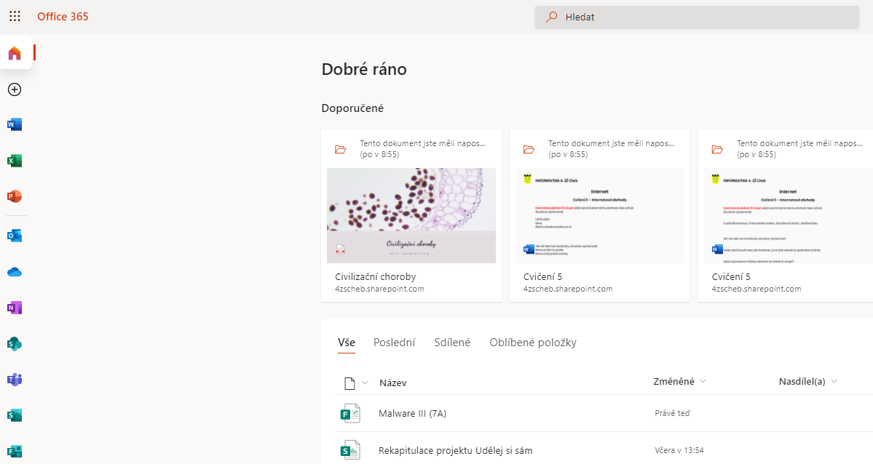



* tlačítko **Domů**
* **tlačítka aplikací**
  + - **Word** – aplikace pro psaní textu
    - **OneDrive** – aplikace pro ukládání a sdílení souborů
    - **Teams** – aplikace pro on-line schůzky
* **Doporučené** – seznam naposledy otevřených dokumentů

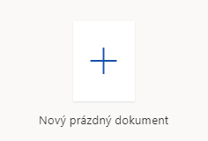

Aplikace Word

**Nový dokument** vytvoříme pomocí tlačítka **Nový prázdný dokument**

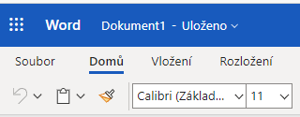Nové dokumenty se automaticky ukládají do souboru na **OneDrive**

Automaticky se vytvoří **jméno souboru** (Dokument1 – Uloženo)

Soubor **přejmenujte**

Můžete začít psát, veškeré změny se automaticky ukládají.

Psaní ukončím zavřením záložky se jménem souboru.

Vytvořený soubor naleznete (a můžete ho hned otevřít):

* v okně úvodní obrazovky (**Doporučené**) / anebo v aplikaci **OneDrive**

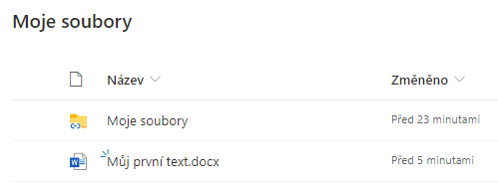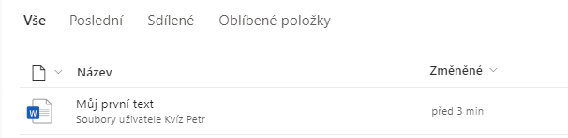

Popište, v čem se liší vytváření souborů v aplikaci Word (kterou máte nainstalovanou v počítači) a v aplikaci Word (součást Office365):

Aplikace OneDrive

**OneDrive** slouží k ukládání souborů mimo váš počítač do internetového úložiště (**cloud** = mrak) a máte tak k nim přístup ze všech svých zařízení připojených k internetu, jako je například tablet a chytrý telefon.

Soubory na OneDrive můžete **uložit přímo** z Office365 anebo je můžete **Nahrát** – **Soubory**:

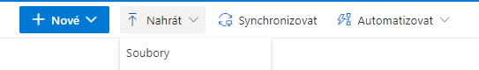

Vyhledáte soubor, který chcete uložit na OneDrive a tlačítkem Otevřít soubor uložíte.

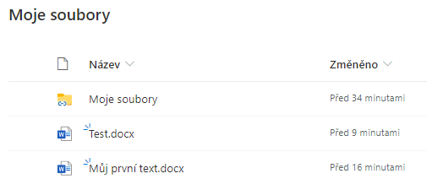OneDrive:

Popište, v čem se liší soubory uložené na OneDrive *Můj první text* a *Test*:

Vybraný soubor můžete smazat, přejmenovat a také .

Popište postup pro **stažení souboru** z OneDrive na Pracovní plochu vašeho počítače. K čemu je to dobré?



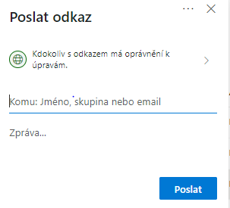Soubor uložený na OneDrive můžete **Sdílet** (zpřístupnit ho někomu jinému)

Soubor můžete sdílet **různým způsobem**:

* komukoliv ze školy (pet.kvi)
* skupině ze školy
* poslat komukoliv na E-mail

Do Zprávy můžete napsat bližší podrobnosti

Podívejte se na obrázky a napište u každého z nich, o který způsob sdílení Souboru Můj první text jde:



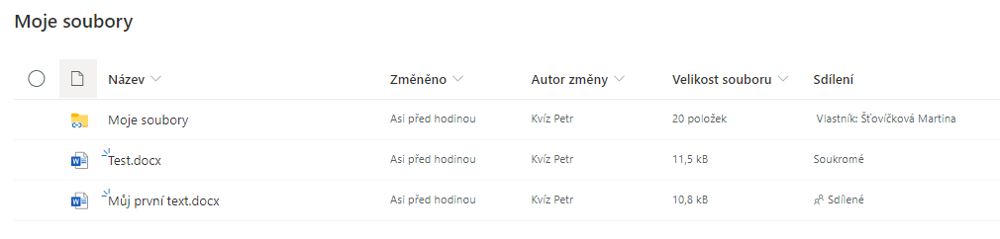

Popište, co znamenají jednotlivé položky ve **sloupci Sdílení**. Jakým způsobem mohu ukončit sdílení souboru?

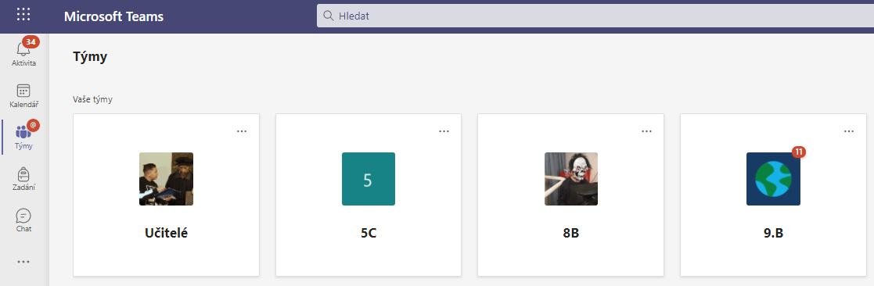Aplikace Teams: úvodní obrazovka

* **Aktivita** – počet zpráv zveřejněných v daném týmu (v kanálu Obecné)
* **Kalendář** – naplánované on-line schůzky
* **Týmy** – skupiny uživatelů, každý tým má několik **kanálů** (obecné + kanály předmětů)
* **Zadání** – zadané úkoly s termínem splnění
* **Chat**

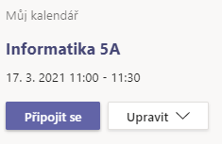

**Kalendář**

K naplánované schůzce se připojíte kliknutím na tlačítko

Během schůzky máte **zapnutou kameru** a **vypnutý mikrofon**. Pokud chcete něco sdělit, musíte se **přihlásit**.

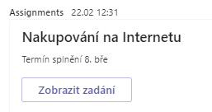

**Zadání**

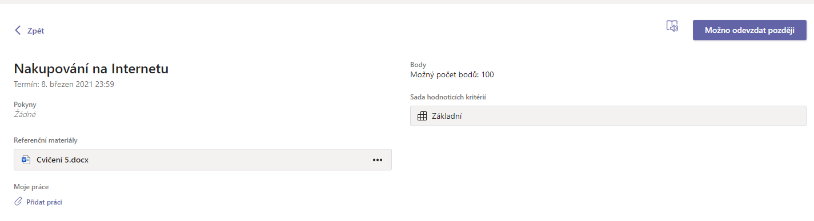Zadání úkolu se zobrazí nejčastěji v kanálu **Obecné**  (**Příspěvky**) nebo **Zadání**.

* stáhnete si **Referenční materiály** a doplníte do nich požadované informace (Cvičení 5.docx)
* stahování začnete kliknutím na **…**
* doplněné materiály vrátíte zpět **Moje práce – Přidat práci**
* zadání odevzdáte kliknutím na **Odevzdat** (Možno odevzdat později)
* po úspěšném odevzdání se vám přehraje animace
* dodržujte termín odevzdání, pozdější odevzdání nemusí být povolené
* u zadání bývá maximální počet bodů a Sada hodnotících kritérii

Zadání může být také kvíz (můj zvláště oblíbený). Kvíz se vám může sám opravit a vyhodnotit.

**Chat** – psaní textových zpráv v reálném čase

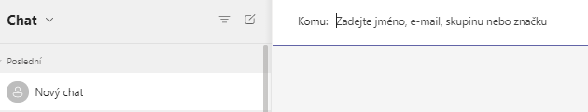Nový chat zahájíte kliknutím na **Nový chat**. Do políčka **Komu**: napíšete jméno příjemce nebo jeho E-mail



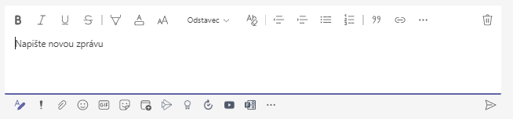Napište zprávu. Kliknutím na se vám zobrazí **možnosti formátování** (změny vzhledu) zprávy.



Zprávu odešle kliknutím na šipku

Popište, jakou funkci mají jednotlivá tlačítka (k čemu se dají použít):



Technické problémy

* pro práci s Office365 musíte být připojení k Internetu (ve škole jste připojení k Internetu automaticky)
* k Internetu se připojujete prostřednictvím **počítačové sítě** kabelem RJ45 anebo **bezdrátově**
* 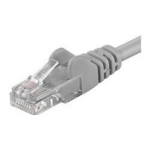pokud nejste připojení k Internetu, zobrazí se vám v Oznamovací oblasti ikona
* 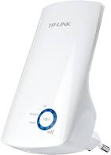poté je nutné zkontrolovat připojení kabelu do počítače
* 
* nebo se opětovně přihlásit do
* zkontrolujte, zda je signál dostatečně silný
* někdy je třeba restartovat (vypnout, počkat, zapnout) vysílač - **router**
* připojení k Internetu **přes mobilní telefon** s využitím dat je placená služba
* pokud nemáte tarif – **Neomezená data**, může se vám připojení k Internetu po vyčerpání určitého množství dat **vypnout**

Ergonomie a hygiena práce s osobním počítačem

Prohlédněte si prezentaci: https://slideplayer.cz/slide/3173592/

# Co musíte umět (4. třída):

1. přihlásit / odhlásit se do Office365 na počítači, tabletu, mobilním telefonu
2. spustit aplikace Word, OneDrive, Teams
3. V aplikaci Word – napsat text, provést jeho úpravy a formátování
4. V aplikaci Word – uložit text do souboru, přejmenovat soubor, stáhnout soubor do počítače
5. V aplikaci Word – otevřít soubor z OneDrive
6. V aplikaci OneDrive – nahrát soubor z počítače, stáhnout soubor do počítače
7. V aplikaci OneDrive – přejmenovat a smazat soubor
8. V aplikaci OneDrive – sdílet soubor v prostředí Office365
9. V aplikaci Teams – používat kalendář k přihlášení do on-line schůzky
10. V aplikaci Teams – zapnout / vypnout kameru a mikrofon, umět se přihlásit
11. V aplikaci Teams – vypracovat kvíz a odevzdat ho
12. V aplikaci Teams – stáhnout si referenční materiály, dopsat a odevzdat
13. A aplikaci Teams – psát zprávy (chat), používat jejich formátování, vkládat do nich přílohy
14. Vyjmenovat tři základní způsoby připojení k Internetu
15. Popsat, jak postupovat při řešení technických problémů s připojením u každého způsobu připojení
16. Vyjmenovat nejčastější onemocnění při dlouhodobém používání počítače
17. Provést cviky na uvolnění
18. Popsat základní znaky ergonomie a hygieny v počítačové učebně / počítačovém pracovišti